***Рекомендации по проведению артикуляционной гимнастики дома***

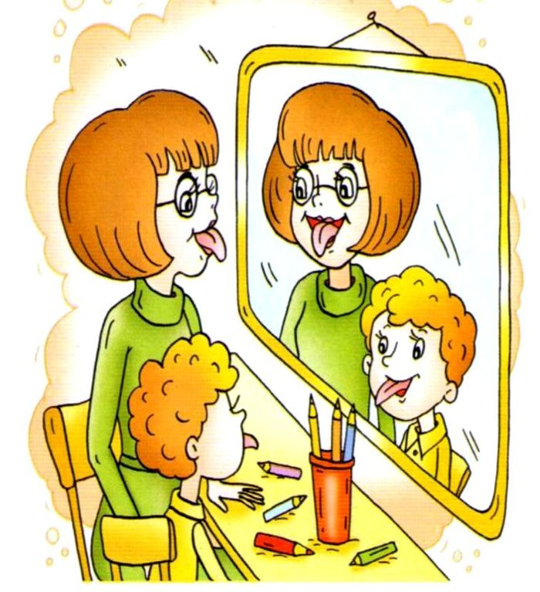

1. Проводить артикуляционную гимнастику нужно не менее 3-5 раз в неделю, а лучше - ежедневно, чтобы вырабатываемые навыки закреплялись.

2. Каждое упражнение выполняется по 5-7 раз.

3. Статические упражнения выполняются по 10-15 секунд (удержание артикуляционной позы в одном положении).

4. При составлении комплекса упражнений для артикуляционной гимнастики соблюдается определенная последовательность - от простых упражнений к более сложным, новые для ребенка упражнения и сложные для него – в конце комплекса. Начинают, обычно, с упражнений для губ, затем – для языка и для выработки целенаправленной воздушной струи.

5. Артикуляционную гимнастику выполняют сидя перед зеркалом. Можно воспользоваться небольшим ручным зеркалом (примерно 9х12 см) или сесть напротив настенного зеркала.

6. Ребенок должен хорошо видеть лицо взрослого, а также свое лицо, чтобы самостоятельно контролировать правильность выполнения упражнений.

7. Выполнение артикуляционной гимнастики должно вселять в ребенка уверенность, что все недоступные пока для него звуки ему «по плечу», он сможет научиться их говорить, и гимнастика нужна именно для этого.